Effective Idea 1
최대 에폭의 수를 30으로 늘린다.
이유 분석과 결과
학습 그래프를 그려 보니(matplotlib, loss, acc graph) dev 정답률 그래프가 20 에폭에서도 계속 오르는 모습을 보여주었다. 따라서 추가 학습을 진행할 수 있을 것이라 판단해 에폭을 10 추가하였다. Test 셋에서의 정답률 역시 과제의 기준을 넘겨(Accuracy: 83.13%) 성공적인 실험을 수행하였다.
프로그램에서 수정한 부분
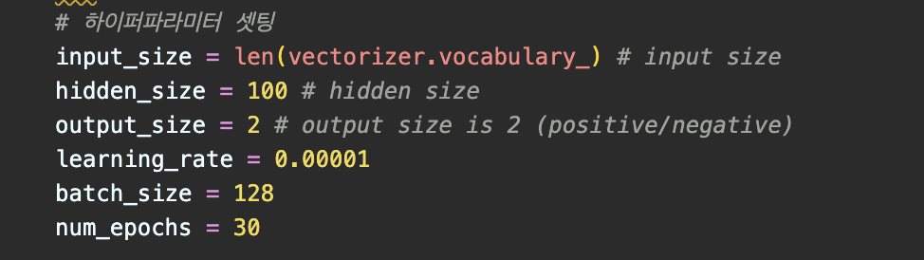

Effective Idea 2
최대 에폭의 수를 30으로 늘린다.
Swish 함수를 활성화 함수로 사용한다.
0.25의 Dropout을 사용한다.
이유 분석과 결과
# 아이디어 1에 더해,. 추가로 imagenet에서 8배 작으면서 6배 빠르고 정확도가 좋은 EfficientNet[1]의 활성화 함수인 Swing 함수 (f(x) = x/sigmoid(x))를 gelu 대신 사용했다. 오버피팅을 방지하고자 드롭아웃 0.25를 추가했다. Test 셋에서의 정답률이 과제의 기준을 넘겨(Accuracy: 82.75%) 성공적인 실험을 수행하였다.
# [1] Tan, Mingxing, and Quoc Le. "Efficientnet: Rethinking model scaling for convolutional neural networks." International conference on machine learning. PMLR, 2019.
프로그램에서 수정한 부분
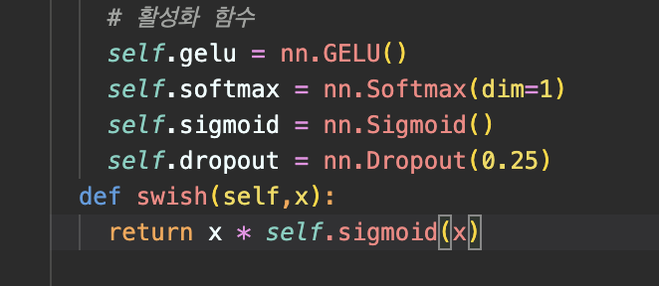

Effective Idea 3
최대 에폭의 수를 30으로 늘린다.
Swish 함수를 활성화 함수로 사용한다.
0.25의 Dropout을 사용한다.
배치사이즈를 32로 줄인다.
이유 분석과 결과
아이디어 2에 더해 학습이 추가로 진행될 수 있을 거 같아(loss, acc 그래프의 반동이 일어나지 않아) 추가학습을 시키고자 배치사이즈를 줄였다. 학습이 추가로 진행됨에 따라 결과도 좋아졌다.(Accuracy: 84.96%)

프로그램에서 수정한 부분
